Министерство образования Республики Беларусь
Учреждение образования
БЕЛОРУССКИЙ ГОСУДАРСТВЕННЫЙ УНИВЕРСИТЕТ
ИНФОРМАТИКИ И РАДИОЭЛЕКТРОННИКИ
Факультет компьютерных систем и сетей
Кафедра электронных вычислительных машин
Дисциплина: Базы данных

Тема «Парк Юрского периода»
Лабораторная работа №2
Создание реляционной схемы данных

Студент: А.А. Горох
Преподаватель: Д.В. Куприянова

МИНСК 2025
СОДЕРЖАНИЕ

ВВЕДЕНИЕ 3
1 ОПИСАНИЕ РЕЛЯЦИОННОЙ МОДЕЛИ «МЯСОКОМБИНАТ» 4
1.1 Описание таблицы и сущностей 4
1.2 Типы связей 5
2 СХЕМА ER-МОДЕЛЬ 6
3 ВИД «АВТОМАТИЧЕСКОГО» ПРЕОБРАЗОВАНИЯ 10
ЗАКЛЮЧЕНИЕ 14

ВВЕДЕНИЕ

Основная цель данной работы заключается в преобразовании ER-диаграммы в реляционную модель данных, что включает создание реляционной схемы и нормализацию отношений. Процесс проектирования будет разделён на два этапа: «бумажное» преобразование, в ходе которого схема будет разработана вручную, и «автоматизированное» преобразование с применением специализированных инструментов. Каждый из этапов требует внимательного анализа, поскольку важно не только создать корректную модель, но и убедиться, что все связи между сущностями и атрибутами реализованы правильно.
Ключевым аспектом работы является сравнение результатов обоих методов преобразования. Это позволит выявить возможные расхождения и ошибки, а также провести анализ и устранить несоответствия, что обеспечит целостность и корректность проектируемой базы данных.

ОПИСАНИЕ РЕЛЯЦИОННОЙ МОДЕЛИ «ПАРК ЮРСКОГО ПЕРИОДА»

Исходное задание: cоздание реляционной схемы данных, преобразовать ER-диаграмму в реляционную модель данных, нормализовать реляционные отношения.

1.1 Описание таблицы и сущностей

В рамках реляционной модели «Парк Юрского периода» предусмотрены следующие таблицы и соответствующие им сущности.
Таблица Корм отражает сущность корма для животных и включает поля: id корма (уникальный идентификатор корма), стоимость килограмма корма, состав (текстовое поле), количество корма на складе в килограммах.
Таблица Динозавр соответствует сущности динозавра и включает поля: id динозавра (уникальный идентификатор), имя животного, его вид, пол, максимальная скорость передвижения, масса тела, рост и id вольера (ссылка на вольер, в котором живет динозавр, как внешний ключ).
Таблица Корм-Динозавр является промежуточной и используется для реализации связи многие-ко-многим между кормом и динозаврами. Она включает в себя: id корма (ссылка на корм как внешний ключ) и id динозавра (ссылка на динозавра как внешний ключ).
Таблица Вольер соответствует сущности вольера, включает в себя поля: id вольера (уникальный идентификатор – номер вольера), площадь вольера, местоположение (текстовое поле – определенный квадрат-координата на карте), высота и вместимость.
Таблица Сотрудника соответствует сущности сотрудника парка, включает в себя поля: id сотрудника (уникальный идентификатор), имя, пол, возраст, должность в парке, стаж работы.
Таблица Вольер-Сотрудник является промежуточной и используется для реализации связи многие-ко-многим между вольерами и сотрудниками. Она включает в себя: id вольера (ссылка на вольер как внешний ключ) и id сотрудника (ссылка на сотрудника как внешний ключ).
Таблица Посетитель соответствует сущности посетителя парка и содержит поля: id посетителя (уникальный идентификатор), имя, пол, возраст, номер билета на посещение парка id тура (ссылка на тур, на который пойдет или ходил посетитель, как внешний ключ).
Таблица Тур отражает сущность тура по парку и включает поля: id тура (уникальный идентификатор тура), время начала, длительность, стоимость.
Таблица Тур-Вольер является промежуточной и используется для реализации связи многие-ко-многим между турами и вольерами, посещаемыми в рамках тура. Она включает в себя: id тура (ссылка на тур как внешний ключ) и id вольера (ссылка на вольер как внешний ключ).
Таблица Экспонат соответствует сущности экспоната и включает поля: id экспоната (уникальный идентификатор экспоната), название, описание для туристов, тип, дата поступления.
Таблица Сотрудник-Экспонат является промежуточной и используется для реализации связи многие-ко-многим между сотрудниками и экспонатами, которые они обслуживаются. Она включает в себя: id сотрудника (ссылка на сотрудника как внешний ключ) и id экспоната (ссылка на экспонат как внешний ключ).
Таблица Тур-Экспонат является промежуточной и используется для реализации связи многие-ко-многим между туром и экспонатами. Она включает в себя: id тура (ссылка на тур как внешний ключ) и id экспоната (ссылка на экспонат как внешний ключ).

1.2 Типы связей

1. Связь «Корм – Динозавр» (многие-ко-многим): один динозавр может питаться несколькими видами корма, одним видом корма могут питаться несколько динозавров.
2. Связь «Вольер – Динозавр» (один-ко-многим): в одном вольере могут жить несколько динозавров, но каждый динозавр может находится только в одном вольере.
3. Связь «Вольер – Сотрудник» (многие-ко-многим): один сотрудник может ухаживать за многими вольерами, один вольер может обслуживаться несколькими сотрудниками.
4. Связь «Тур – Вольер» (многие-ко-многим): один тур может включать в себя посещение нескольких вольеров, один вольер может входить в несколько туров.
5. Связь «Экспонат – Сотрудник» (многие-ко-многим): один сотрудник может ухаживать за многими экспонатами, один экспонат может обслуживаться несколькими сотрудниками.
6. Связь «Тур – Экспонат» (многие-ко-многим): один тур может включать в себя посещение нескольких экспонатов, один экспонат может входить в несколько туров.
7. Связь «Посетитель – Тур» (один-ко-многим): каждый посетитель может выбрать только один тур, но в каждом туре может быть много посетителей.

СХЕМА ER-МОДЕЛЬ

Схема ER-диаграмма представлена на рисунке 1.

Рисунок 1 – ER-диаграмма

Порядок перевода ER-модели в реляционную модель выполняется с
помощью алгоритма, состоящего из пяти шагов:
1. Каждый объект на ER-диаграмме превращается в реляционное отношение (далее для краткости – таблицу), имя объекта становится именем таблицы. Можно выделить семь таблиц со следующими именами: «Корм», «Динозавр», «Сотрудник», «Посетитель», «Тур», «Экспонат», «Вольер».
2. Каждый атрибут объекта становится столбцом с тем же именем.
3. Уникальные атрибуты объекта превращаются в первичный ключ
таблицы. Таким образом были добавлены следующие первичные ключи: id
корма, id динозавра, id сотрудника, id посетителя, id тура, id экспоната, id вольера. (рис. 2.1)

Рисунок 2.1 – сопоставление объектов URD и UML

4. Связи «один-ко-многим» становятся ссылками в уже существующих таблицах, при этом внешний ключ добавляется в виде столбца в таблицу, соответствующую объекту со стороны связи «многие». Внешние ключи ссылаются на первичные ключи целевых таблиц. (рис. 2.2)

Рисунок 2.2 – Связь «один-ко-многим»

5. Связи «многие-ко-многим» реализуются через отдельную промежуточную таблицу. Была создана таблица «Вольер-Сотрудник», в которой находятся два поля внешних ключей: «id магазина» и «id продукции».

Рисунок 2.3 – Связь «многие-ко-многим»
UML-диаграмма реляционной схемы данных «бумажного» преобразования представлена на рисунке 2.4.

Рисунок 2.4 – UML-диаграмма

3 ВИД «АВТОМАТИЧЕСКОГО» ПРЕОБРАЗОВАНИЯ

Для перевода ER-диаграммы в реляционную диаграмму используется графический инструмента администрирования и проектирования баз данных – pgAdmin 4. Для проведения операций были выполнены следующие шаги:
1. Открыть программу pgAdmin.
2. Открыть вкладку Tools, а далее ERD Tool (рис. 3.1)

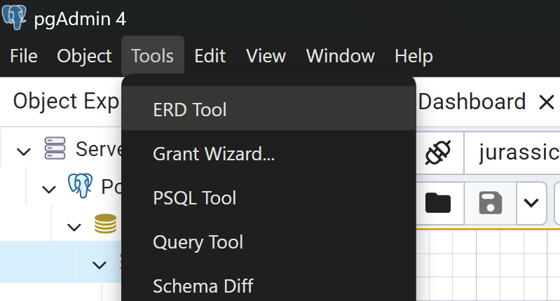

Рисунок 3.1 – Вкладка Tools

3. В открывшейся зоне создать таблицу (рис. 3.2)

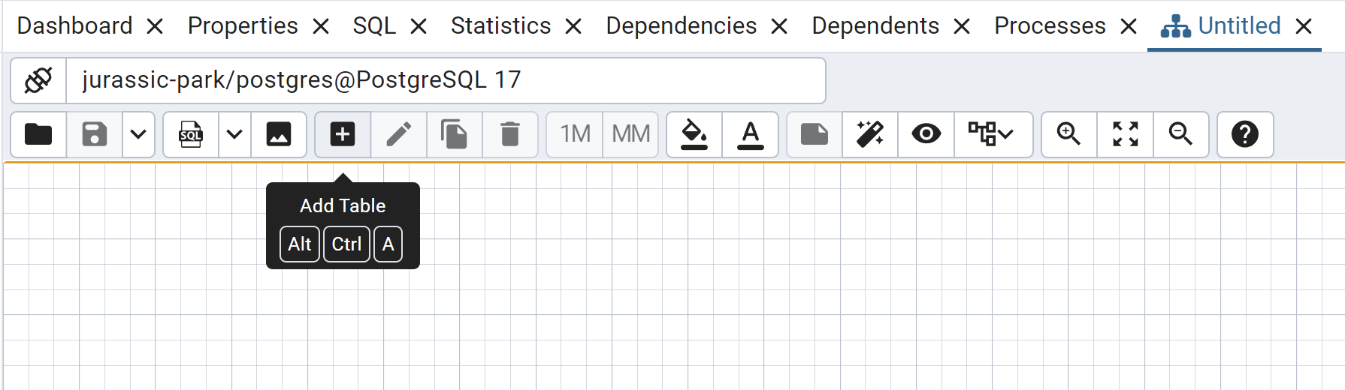

Рисунок 3.2 – Создание таблицы
4. Ввести имя таблицы и добавить необходимые колонки (рис. 3.3)

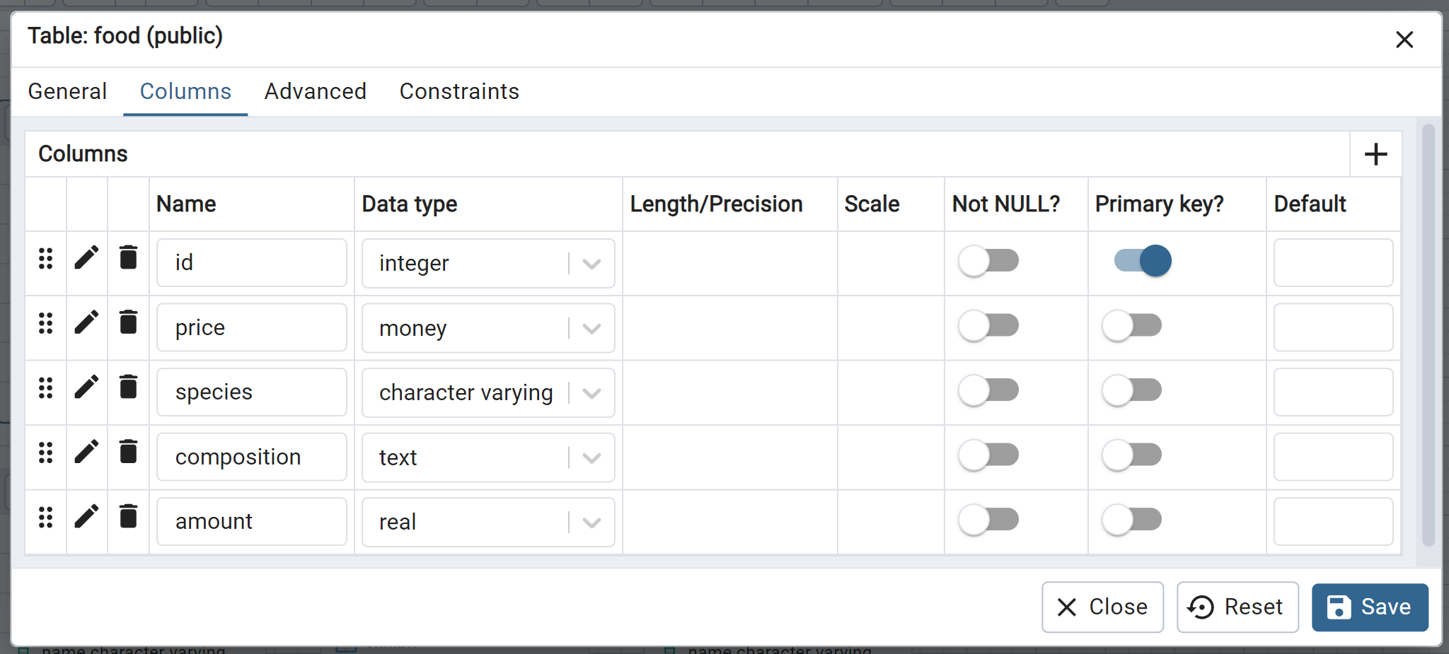

Рисунок 3.3 – Добавление колон и имени таблицы

5. Создать остальные нужные таблицы и добавить связи между ними (рис 3.4)

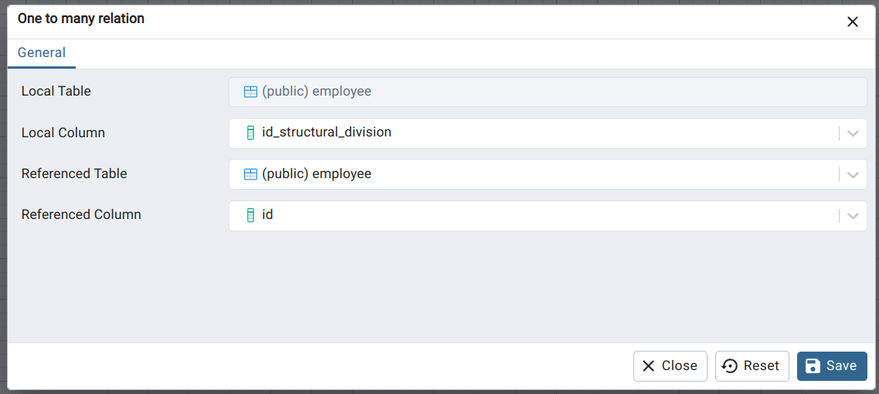

Рисунок 3.4 – Добавление связей

6. Нажать на кнопку Generate SQL и выполнить SQL-код (рис. 3.5)

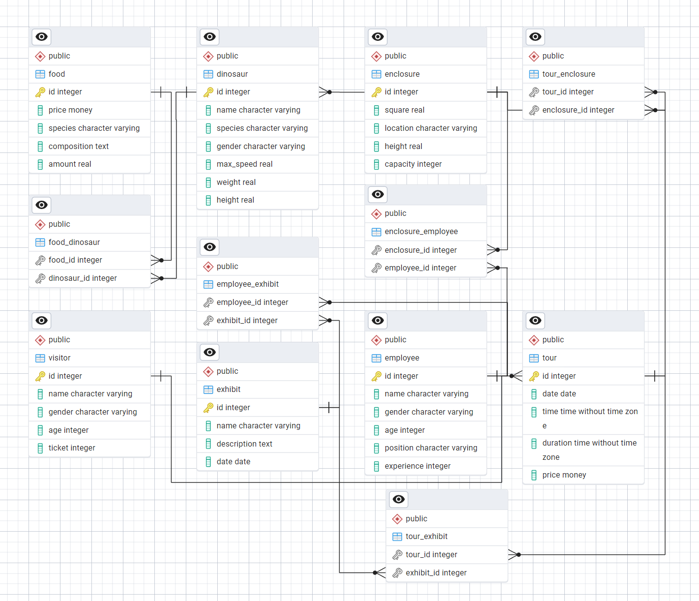

Рисунок 3.5 – Генерация SQL кода

На рисунке 3.6 показан SQL код для создание реляционной модели.

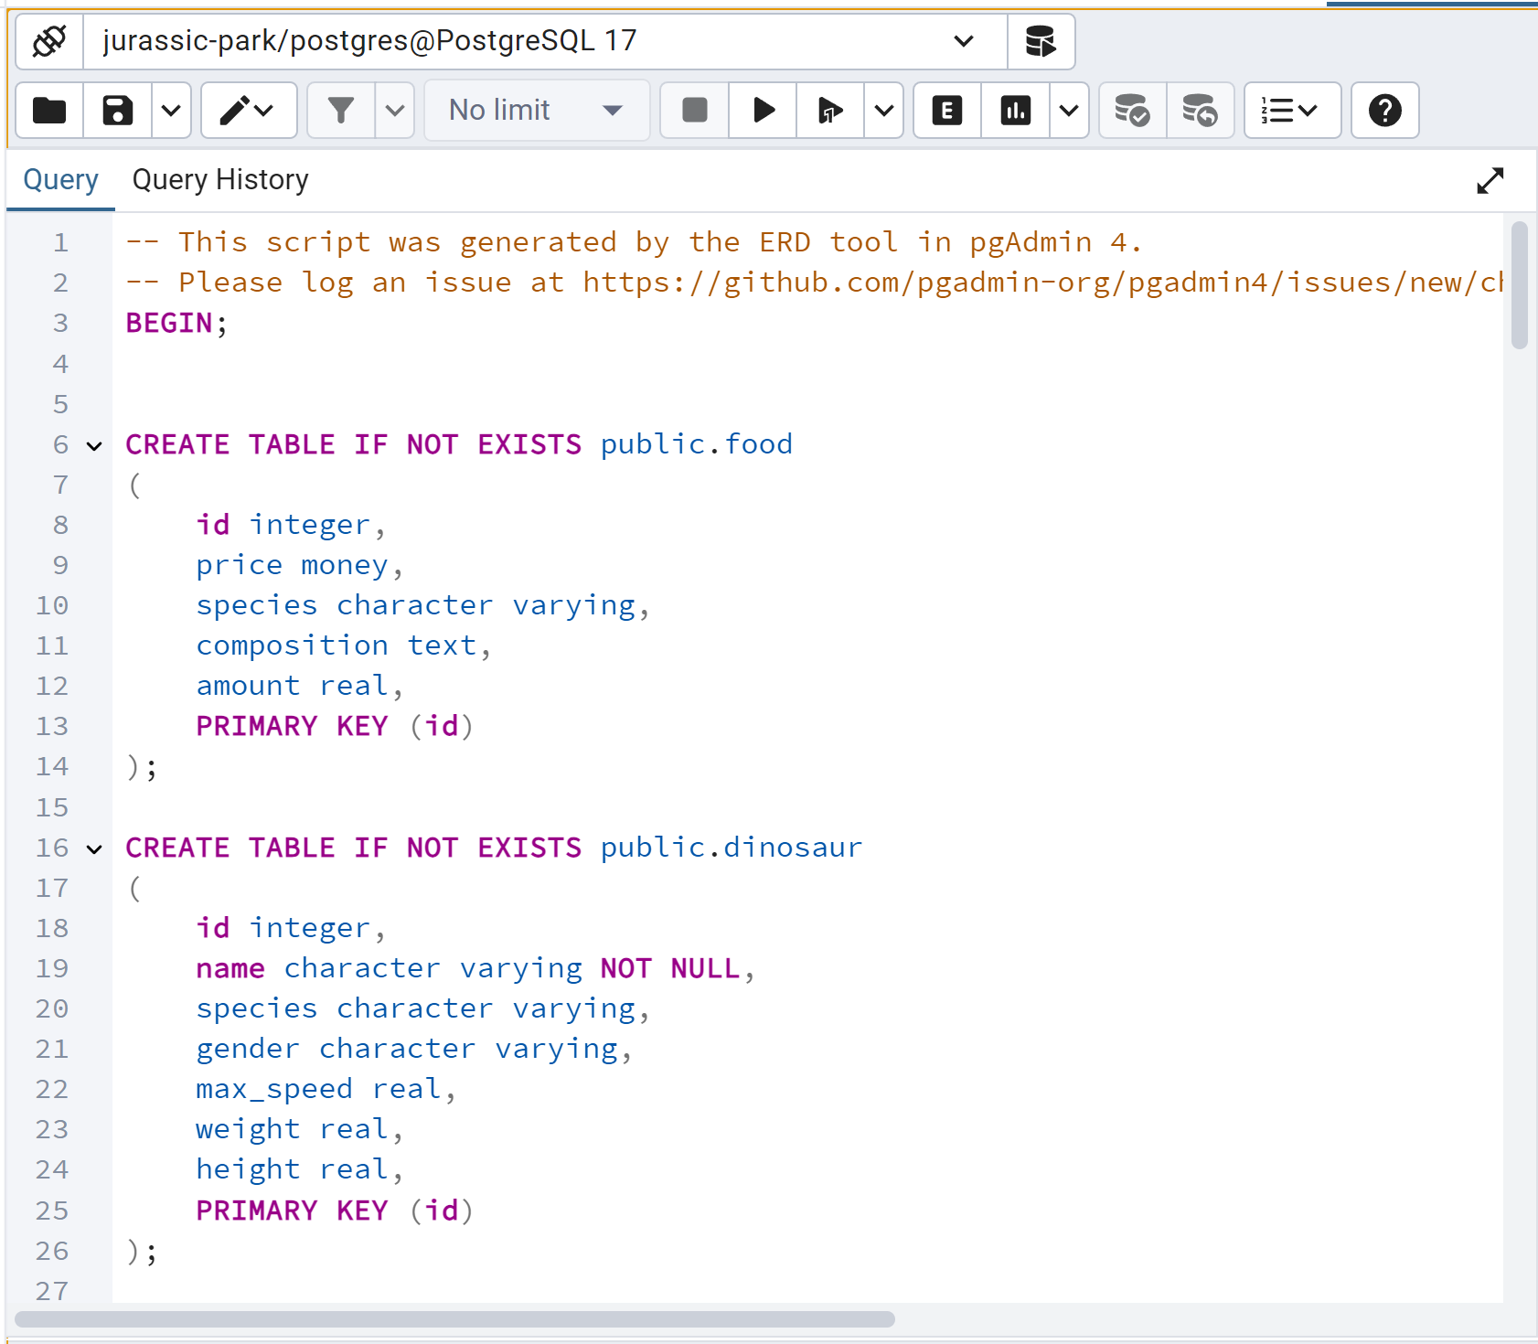

Рисунок 3.6 – SQL код

7. Сохранить проект и ERD-диаграмму (рис. 3.7)

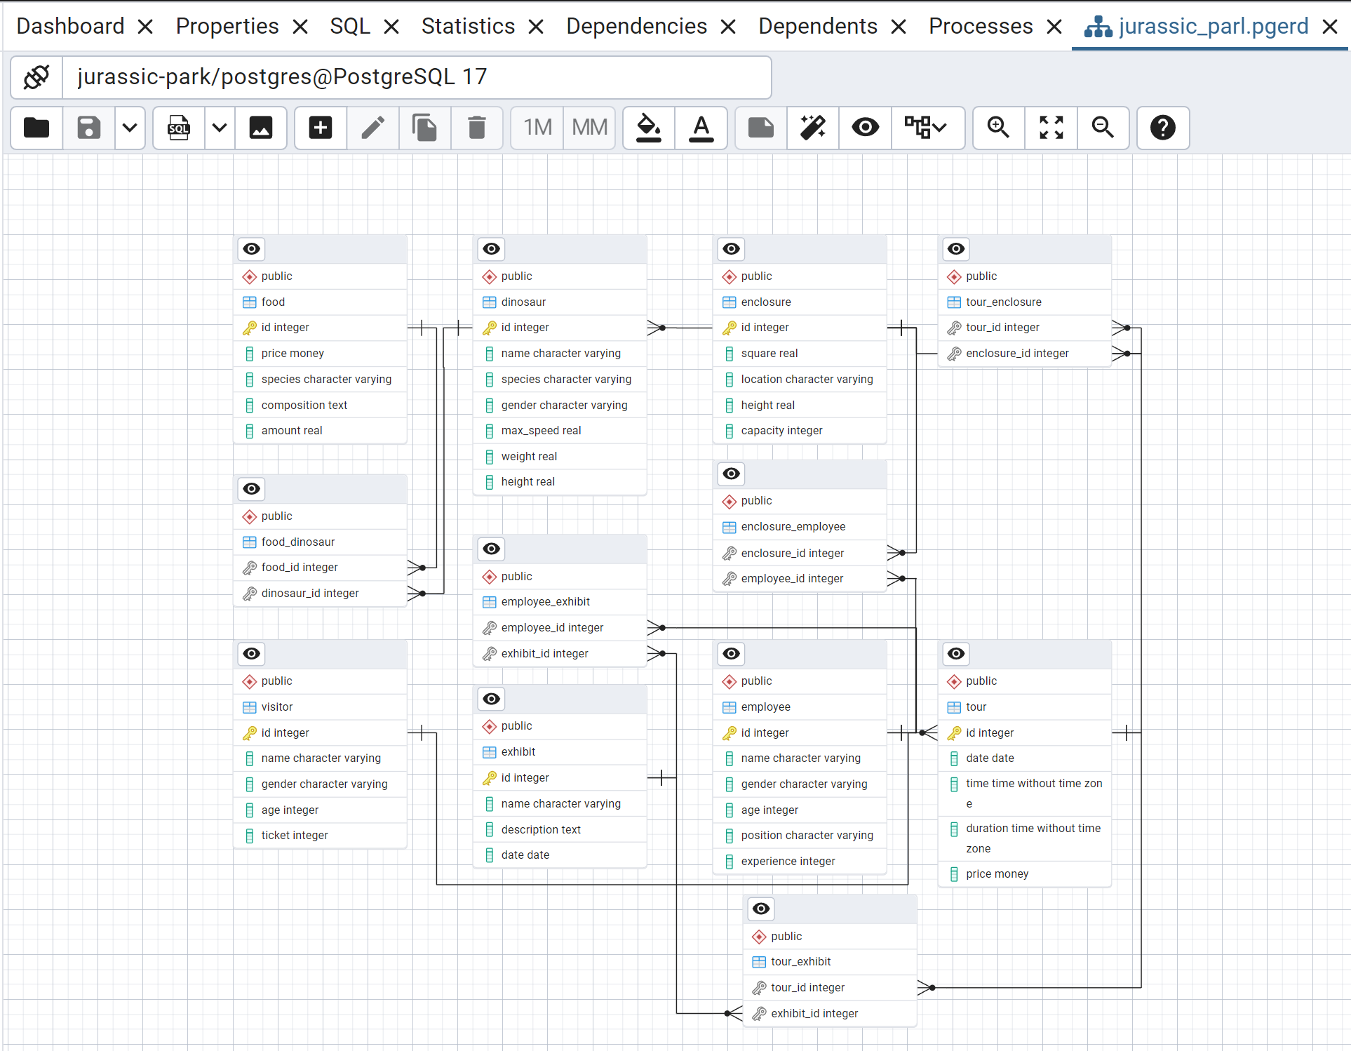

Рисунок 3.7 – ERD-диаграмма

ЗАКЛЮЧЕНИЕ

В ходе выполнения лабораторной работы была успешно реализована логическая схема проектирования базы данных «Парк Юрского периода». Оба этапа преобразования — «бумажное» и «автоматизированное» — были выполнены с соблюдением всех необходимых шагов и стандартов, что позволило создать корректную реляционную модель. Сравнение результатов показало, что все связи, первичные и внешние ключи были расставлены верно, и ошибок в данных не обнаружено.

